**Lab - mã hóa sử dụng kỹ thuật shift-bit (multi-keys)**

- Gõ lệnh nano shiftbit.py để tạo file.

+ Hàm xử lý chương trình mã hóa.

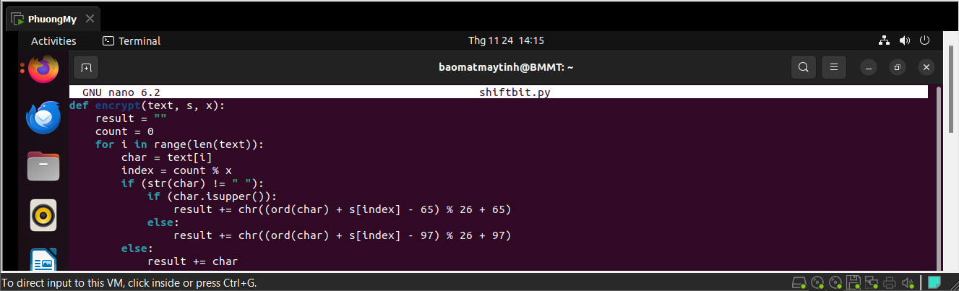

+ Hàm xử lý chương trình giải mã.

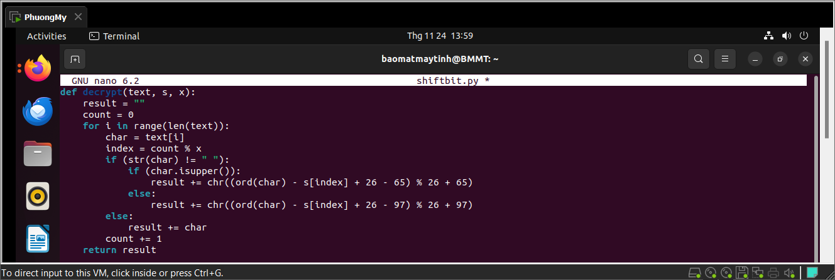

+ Nhập thông điệp và nhập chuỗi khóa từ bàn phím và in ra màn hình bản mã và bản rõ.

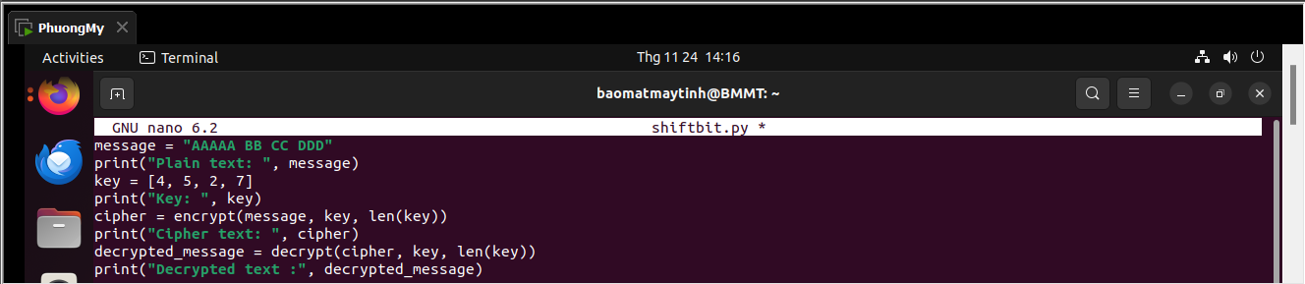

- Gõ lệnh python3 shiftbit.py để chạy thử chương trình

